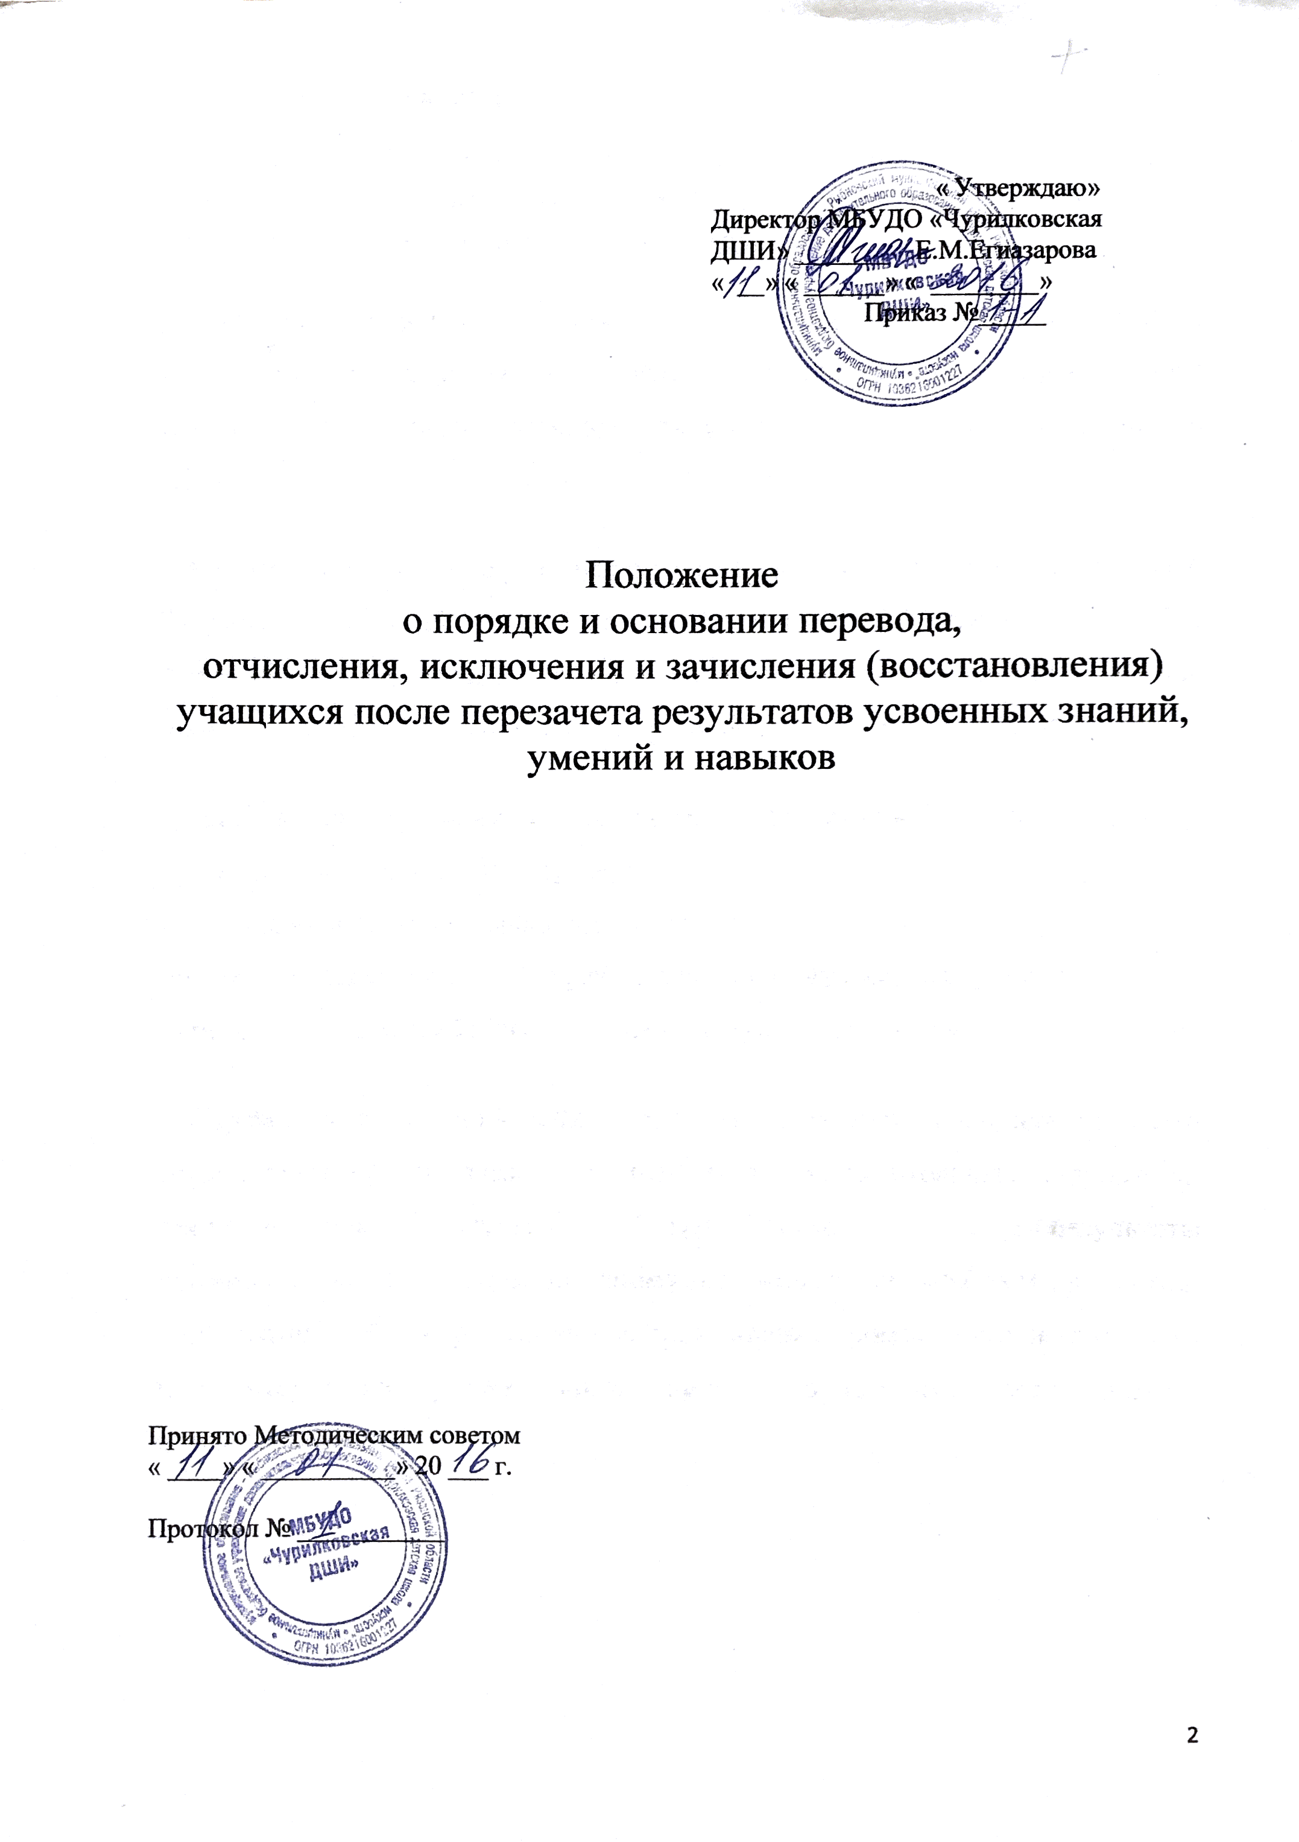

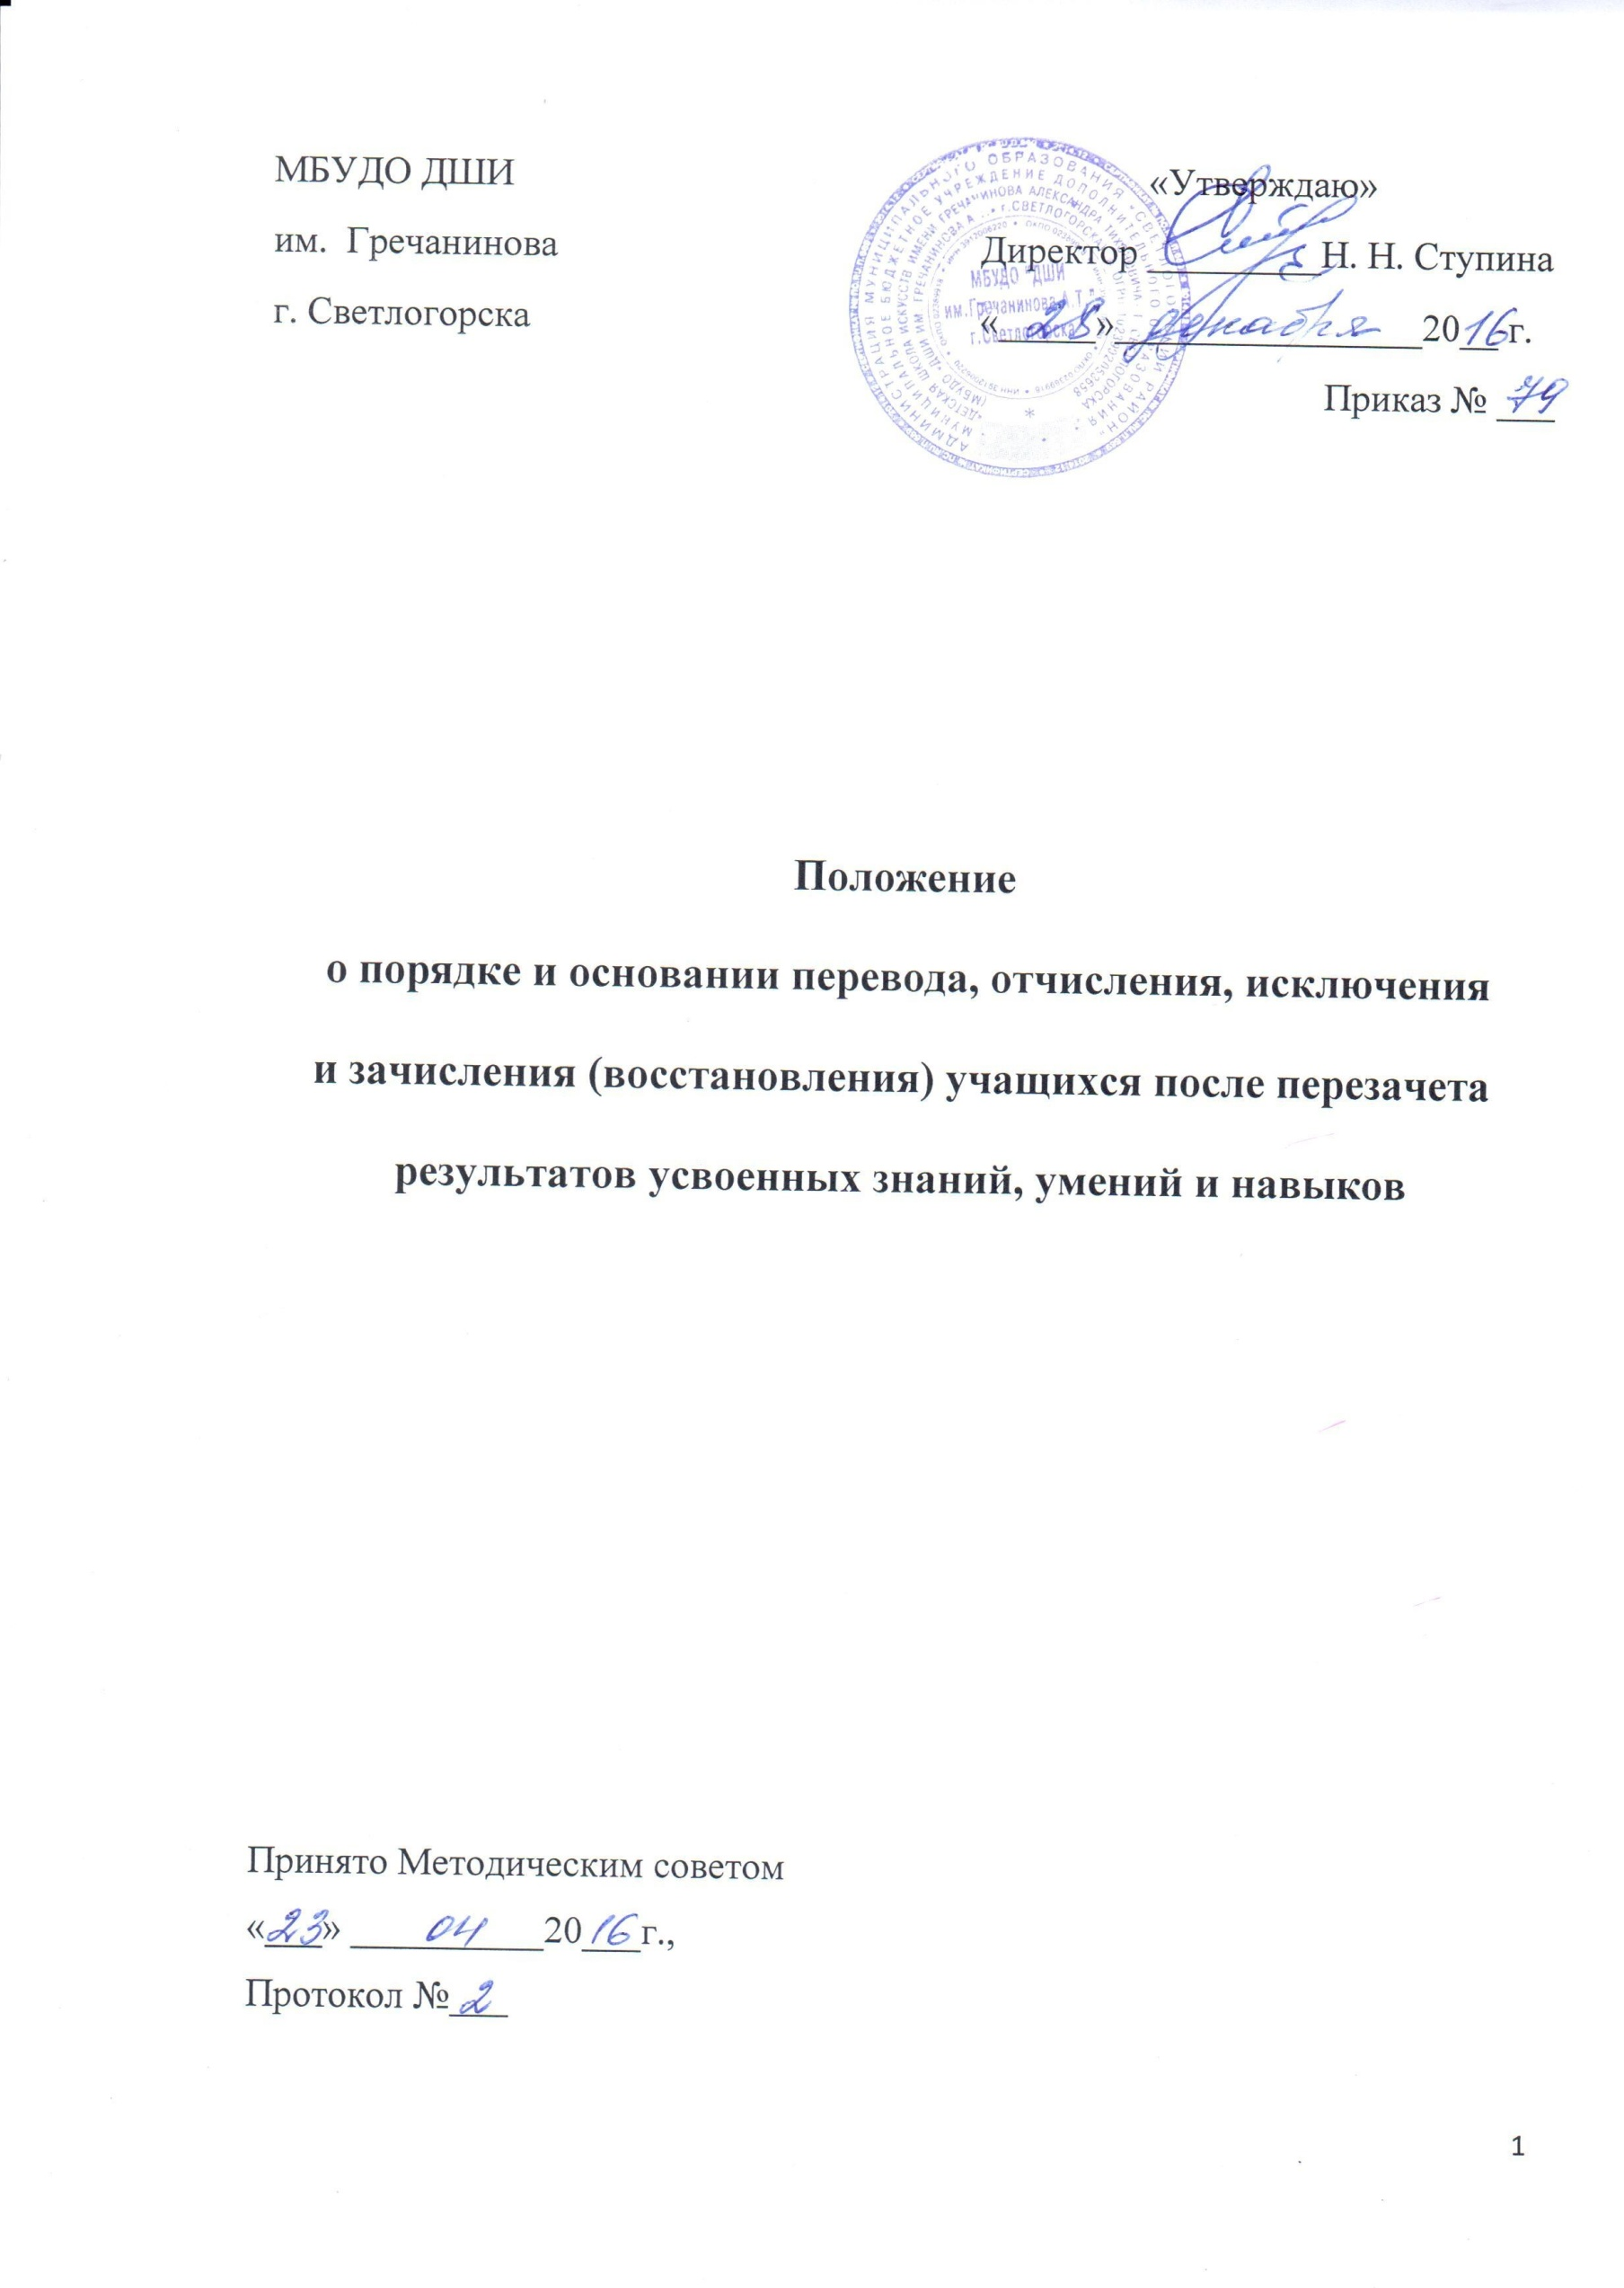
- Общие положения
Настоящее Положение разработано в соответствии с Уставом муниципального бюджетного учреждения дополнительного образования
«Чурилковская детская школа искусств» (далее – ДШИ).

Настоящее Положение регламентирует порядок и основания перевода, отчисления, исключения и зачисления учащихся после проведенного перезачета результатов усвоенных учащимся знаний, умений и навыков в ДШИ.

Настоящее Положение разработано в соответствии с подпунктом д) пункта 2) части 2 статьи 29; части 2 статьи 30; пунктов 14-16 части 1 статьи 34; частей 4, 5, 6, 7, 8 статьи 43; статьи 61; части 2 статьи 62 федерального закона «Об образовании в Российской Федерации» от 29.12.2012г. № 273-ФЗ.

Для задач применения настоящего Положения понятие перевода применяется в следующих случаях:
перевода учащихся в следующий класс;
перевода учащихся с одной образовательной программы на другую; перевода учащихся в другую образовательную организацию.

Перевод в следующий класс осуществляется при успешном освоении образовательной программы, в том числе, положительных результатах промежуточной аттестации. Неудовлетворительные результаты промежуточной аттестации по одному или нескольким учебным предметам, образовательной программы или не прохождение промежуточной аттестации при отсутствии уважительных причин признаются академической задолженностью.

Решение о переводе в следующий класс производится на основании решения педагогического совета и утверждается приказом руководителя ДШИ.

Учащиеся, не прошедшие промежуточной аттестации, и имеющие академическую задолженность по одному (двум) предметам, переводятся в следующий класс условно.

Учащиеся обязаны ликвидировать академическую задолженность в течение первой учебной четверти следующего учебного года (до 01 октября) согласно решению педагогического совета. ДШИ обязана создать условия учащимся для ликвидации этой задолженности и обеспечить контроль за своевременностью ее ликвидации.

Учащиеся, условно переведенные в следующий класс и не ликвидировавшие академической задолженности по одному предмету, по усмотрению родителей (законных представителей) остаются на повторное обучение в данном классе.

Учащиеся, чьи родители (законные представители) не пожелали повторного обучения по избранной программе, исключаются из ДШИ на основании приказа руководителя ДШИ.

Учащиеся имеют право на перевод с одной образовательной программы на другую. Перевод с одной образовательной программы на другую производится вначале учебного года (до 01.09.), на основании заявления учащегося, родителей (законных представителей) несовершеннолетнего учащегося, согласно решению педагогического совета и приказу руководителя ДШИ.

Прием учащихся в порядке перевода из другой образовательной организации осуществляется в течение учебного года при наличии вакантных мест в рамках муниципального задания.

Прием в порядке перевода осуществляется на основании следующих документов: заявления учащихся или родителей (законных представителей), академической справки с результатами промежуточной аттестации, индивидуального плана или иного документа, подтверждающего выполнение образовательной программы за соответствующий период.

Перевод учащегося с Эстетического отделения - отделения дополнительных платных образовательных услуг на обучение по образовательной программе в рамках муниципального задания (бюджетное обучение) производится при наличии вакантных мест на бюджетном отделении по конкретной образовательной программе, необходимых творческих знаний, умений и навыков. Вопрос о переводе учащегося рассматривается на основании заявления родителей /законных представителей/ учащихся. Перевод учащегося может осуществляться как решением педагогического совета ДШИ, так и решением руководителя ДШИ.

- Отчисление учащихся

Отчисление учащегося производится по инициативе учащегося или родителей (законных представителей) несовершеннолетнего учащегося.

Отчисление учащегося осуществляется по инициативе учащегося или родителей (законных представителей) несовершеннолетнего учащегося в случае перевода учащегося для продолжения освоения образовательной программы в другую образовательную организацию.

- Исключение учащихся
Исключение производится по инициативе ДШИ в следующих случаях:
за нарушение Правил внутреннего распорядка для обучающихся, если меры воспитательного характера не дали результата и дальнейшее пребывание учащегося в образовательной организации оказывает отрицательное влияние на других учащихся, нарушает их права и права работников ДШИ, а также нормальное функционирование образовательной организации;

за неоднократное нарушение Устава ДШИ, Правил внутреннего распорядка для обучающихся, за поведение, повлекшее за собой физическую или психологическую травму другим обучающимся с нарушением их прав и свобод допускается применение отчисления несовершеннолетнего обучающегося, достигшего возраста пятнадцати лет;

за отсутствие обучающегося на занятиях без уважительных причин в течение двух месяцев (одной учебной четверти) и как результат - не аттестация по одному или более предметов учебного плана по итогам учебной четверти с уведомлением родителей (законных представителей) о предстоящем отчислении.

2.3.1. за не освоение учащимися образовательной программы (неудовлетворительная оценка по одному из предметов по итогам учебной четверти или учебного года) с уведомлением родителей (законных представителей) о предстоящем отчислении.

2.4. Учащиеся или родители (законные представители) несовершеннолетнего учащихся вправе обжаловать в комиссии по урегулированию споров между участниками образовательных отношений решение об отчислении учащегося.

- Порядок зачисления (восстановления) учащихся
Лицо, отчисленное из ДШИ, имеет право на зачисление (восстановление) для обучения в этой организации в течение одного года после отчисления из нее при наличии в ней вакантных мест и с сохранением прежних условий обучения, но не ранее завершения учебного года, в котором указанное лицо было отчислено.

ДШИ вправе принимать решение о зачислении (восстановлении) учащегося после проведения контрольного прослушивания (просмотра) с целью определения уровня его подготовки – перезачета результатов уровня знаний, умений и навыков.

Зачисление учащегося производится приказом руководителя ДШИ на основании решения педагогического совета.

Учающиеся, зачисленные вновь (восстановленные) в ДШИ, обязаны погасить академическую задолженность, если таковая имела место.

- Заключительные положения
При отчислении учащегося на основании заявления родителей /законных представителей/ в связи с переводом ребенка в другое образовательное учреждение подобного вида, школа обязана выдать академическую справку установленного образца с указанием срока обучения ребенка в ДШИ по избранной образовательной программе и с результатами промежуточной и итоговой аттестации учащегося.
При исключении учащегося по инициативе ДШИ справка установленного образца выдается родителям /законным представителям/ при письменном их обращении.

